«Граттаж»

Граттаж (от французского gratter — «царапать») — это графическая техника, в которой художник выцарапывает рисунок острым резцом на специально загрунтованном бумажном или картонном листе, залитом тушью или покрытом гуашью. Граттаж также называют воскографией, так как перед заливкой тушью бумагу предварительно покрывают тонким слоем воска. В отличие от гравюры в этой технике мастер создает не форму для печати оттисков, а готовое для демонстрации зрителю изображение.

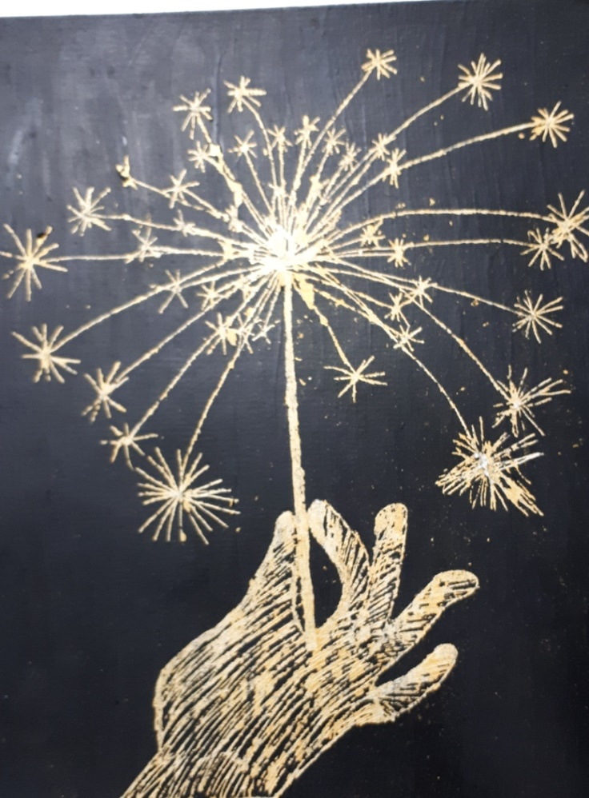

Граттаж — это интересная и разнообразная графическая техника, которая предоставляет художнику множество возможностей для самовыражения. Готовые произведения могут различаться между собой по следующим параметрам:
- Типу основы (бумага или картон).
- Цвету основы (черная, белая, разноцветная).
- Типу рисунка (линейный или фактурный, с использованием штрихования).
- Типу используемого в работе инструмента (резака).
- Типу верхнего слоя (тушь, масляные краски или гуашь).
- Типу грунтовочного слоя (воск, мел, глина, яичный желток).
Для создания четкого детализированного изображения профессиональный художник использует резаки различных видов: ромбовидные, в форме зубила или ножа. В детском творчестве рисунки могут выцарапываться всевозможными подручными средствами: зубочистками, заостренными палочками, скрепками, гвоздиками.
Впервые граттографию в России использовал М. Добужинский при оформлении издания Ф. Достоевского «Белые ночи» (1922 г.). Примерно в это же время литовский график Д. Тарабильдене подобным же способом проиллюстрировала книгу «Сто народных баллад». Несколько позже открыл его для себя и гениальный немецкий авангардист Макс Эрнст (Max Ernst).
Имена известных художников-граттажистов хорошо знакомы ценителям современного искусства. Наибольший вклад в развитие этой техники внесли следующие мастера:
- Макс Эрнст. Знаменитый немецкий художник недолго оставался ярым приверженцем граттажа. Впоследствии он переключился на другие техники и на протяжении всей своей жизни не уставал экспериментировать. Но именно Эрнсту принадлежит авторство изобретения граттажа.
- Жоан Миро (Joan Miró). Испанский авангардист также оставил яркий след в истории граттажа. Он всю свою жизнь пытался уйти от традиционных методов живописи и найти новые формы самовыражения.
- Ганс Хартунг (Hans Hartung). Французский художник немецкого происхождения модифицировал живописные кисти и валики, чтобы создать на их основе удобные инструменты для выцарапывания рисунков. С их помощью он писал свои картины широкими и решительными линиями.
- Джованни Гуида (Giovanni Guida). Молодой итальянский художник по праву относится к лучшим мастерам граттажа XXI века. Он активно работает в этой технике и добился широкой известности в возрасте всего 25 лет.
Также, истинные шедевры творит американская художница (по происхождению румынка) Кристина Пенеску. Методом процарапывания она очень реалистично изображает животных. Ее картины можно сравнить с фотографиями.
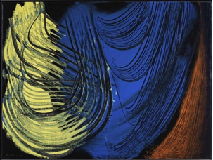
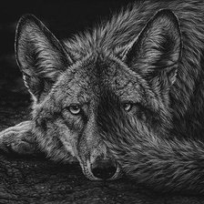
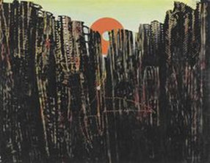
Марк Эрнест Кристина Пенеску Ганс Хартунг

Одна из ключевых задач современного дополнительного образования — развитие творческой стороны личности. Большой потенциал для этого представляет изобразительная деятельность, особенно нетрадиционные техники рисования. Такие занятия погружают детей в удивительный мир искусства, дают возможность почувствовать себя настоящими волшебниками. Педагог-художник обязательно должен познакомить ребят с техникой граттаж.
Эта замечательная и необычная техника граттаж, безусловно, будет интересна ребятам любого возраста. Вводить в программу эту технику можно и с первого года обучения, хотя такое рисование требует определённых усилий и развитости мелкой моторики рук.
Рисование в технике воскография приносит массу пользы в развитии творческих навыков:
- Развиваются мелкая моторика и зрительно-моторная координация.
- Совершенствуется умение применять графические средства выразительности для передачи желаемого образа: линии, штрихи, контраст.
- Активно развивается фантазия.
- Ребёнок чувствует себя смелее, раскованнее, имеет большую свободу для самовыражения.
Процесс творчества данным способом поднимает самооценку юного художника. Если какой-то предмет или объект у него не очень хорошо получается при традиционном рисовании, то композиция в технике воскографии в любом случае получится красивой и оригинальной. Ребенок начинает верить в свои возможности. При рисовании каждый раз происходит маленькое чудо — на тёмном фоне постепенно появляются образы.
При подготовке материалов к занятию (а это важная часть рисования в технике воскографии) в дошкольном звене это полностью делает педагог. Воспитанники же старшей группы уже могут активно участвовать в этом увлекательном процессе.
Все этапы подготовки бумажной основы к работе воспитывают у ребенка внимание, усидчивость и чувство последовательности.
Что касается возрастных отличий воспитанников, то при проведении занятий в младшей и средне группах лучше вначале предлагать трафаретные и шаблонные рисунки. Дело в том, что при процарапывании довольно трудно исправить сделанную ошибку (лишнюю линию и пр.). Поэтому обводя изображение по трафарету или шаблону, дети будут тренироваться, чтобы потом создавать собственные образы. К тому же трафаретную основу можно дополнять своими неповторимыми элементами. Например, ребёнок рисует по трафарету рыбку и дополняет изображение морскими водорослями, камушками и прочими элементами. В старших группах задачи можно усложнить, обучая ребенка создавать иллюзию объемного изображения за счет светотени, вырабатывая смелость в самостоятельном процарапывании контуров предметов и элементов композиции.
Во время работы в любом возрасте очень важно постоянно напоминать детям о соблюдении техники безопасности. Ведь рисунок выполняется острыми предметами (зубочисткой, стекой и пр.), и ребята должны сами работать аккуратно и не задевать сидящих рядом детей.
Рисование в технике граттаж — довольно кропотливое занятие, предполагающее определённые усилия. Поэтому во время творческого процесса следует обязательно проводить физкультминутку и пальчиковую гимнастику.

Материалы для работы:
Для рисования в технике граттаж дошкольникам предоставляются определённые материалы:
- Основа — достаточно плотная бумага (чтобы инструмент её не прорезал). Можно взять картон, в том числе цветной.
- Для покрытия основы: восковые свечи, восковые мелки, гуашь или тушь (обычно чёрная, но также можно использовать другие тёмные тона — синий, фиолетовый, коричневый).
- Жидкое мыло, клей ПВА или моющее средство (для добавления в гуашь).
- Губка или широкая кисть для закрашивания основы гуашью.
- Острый инструмент для процарапывания изображения: зубочистка, стека, использованный стержень от шариковой ручки, заострённая деревянная палочка, пластиковая вилка и пр.
- Сухая тряпочка для того, чтобы аккуратно убрать остатки воска после прорисовки.
Если есть возможность, ученикам стоит предложить мольберты: краска, снимаемая палочкой с основы, будет падать вниз на подставку, а не оставаться на рисунке.
Первый этап - грунтовка листа восковым слоем ( можно заранее окрасить лист) и покрыть его свечой, а также можно использовать цветные восковые мелки это значительно упростит задачу.
Второй этап – покрытие листа гуашью или тушью, для лучшего результат используем жидкое мыло ( примешиваем его в краску) наносим тонкий слой.
Третий этап- прорисовка (процарапывание) непосредственно самой композиции.
Техника граттаж привлекает простотой исполнения и оригинальным эффектом. Поэтому она идеально подходит для занятий в учреждении дополнительного образования. Задача педагога — подать их максимально интересно. Следуя простым инструкциям, ученики смогут создать настоящее произведение искусства и поверить в свои способности. Им захочется творить с помощью воскографии снова и снова.

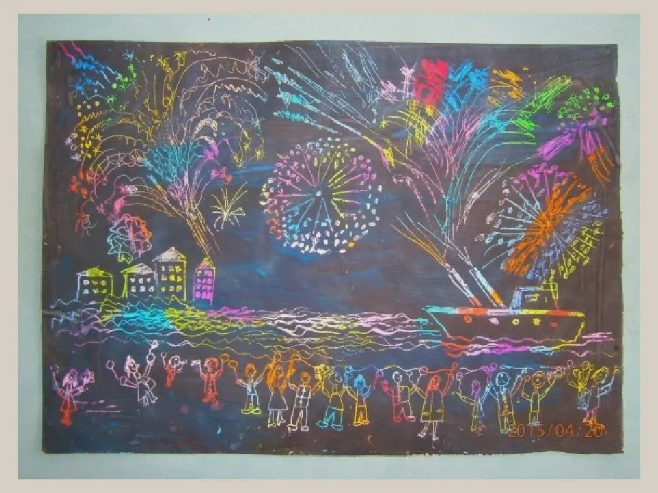

Хальмирзаева Р.А. 2022 года

